Приложение 2.
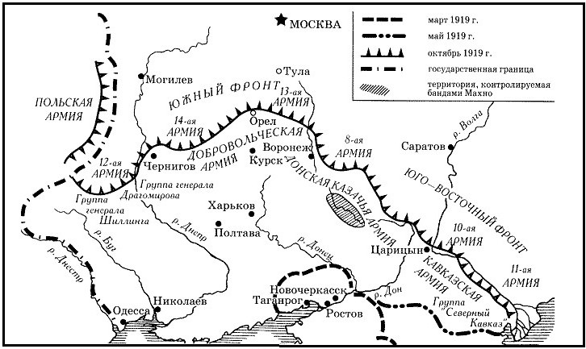
Поход Деникина на Москву. Источник: commons.wikimedia.org
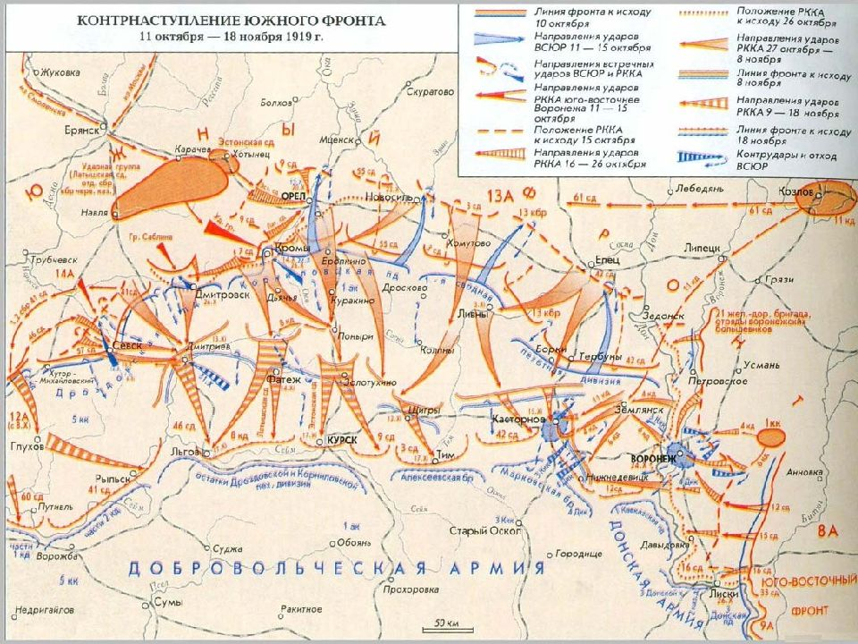
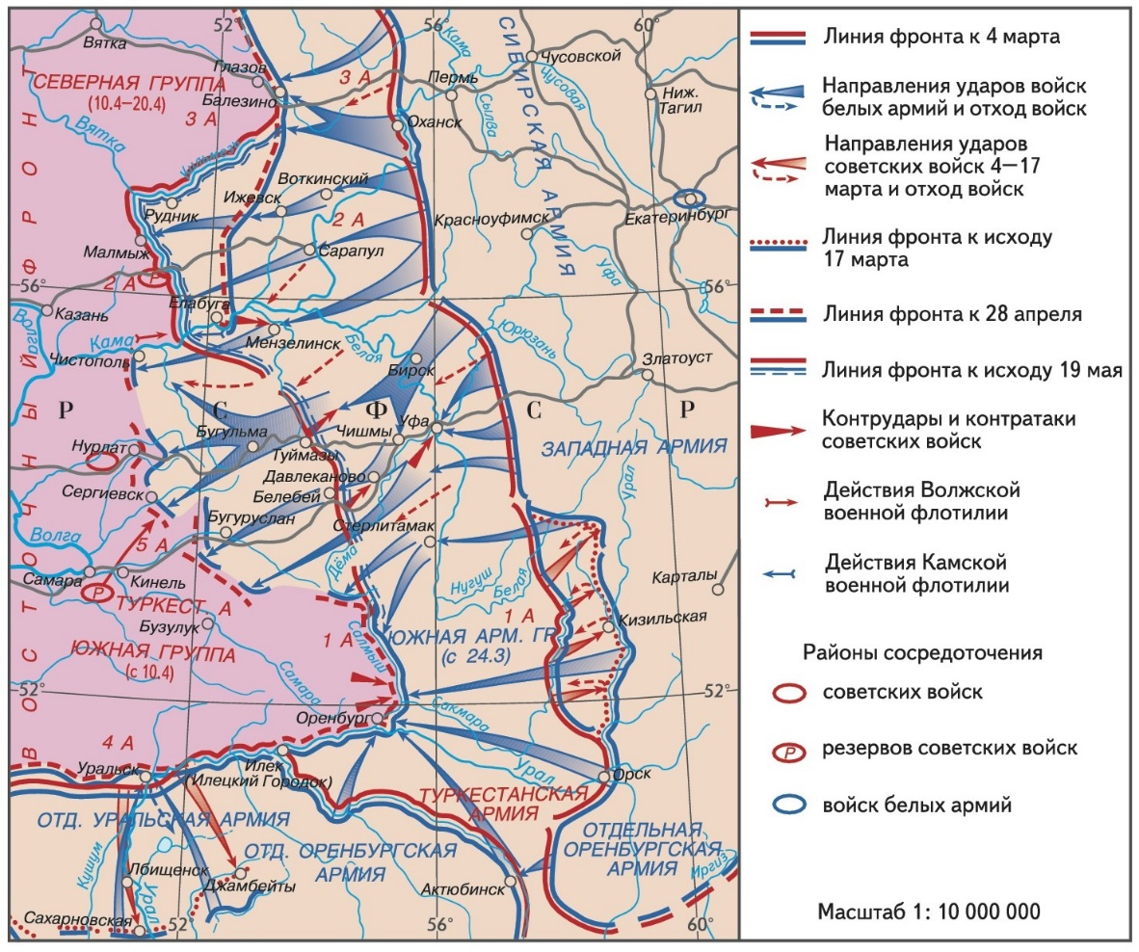
Наступление Русской армии А. В. Колчака весной 1919 г. Источник: commons.wikimedia.org
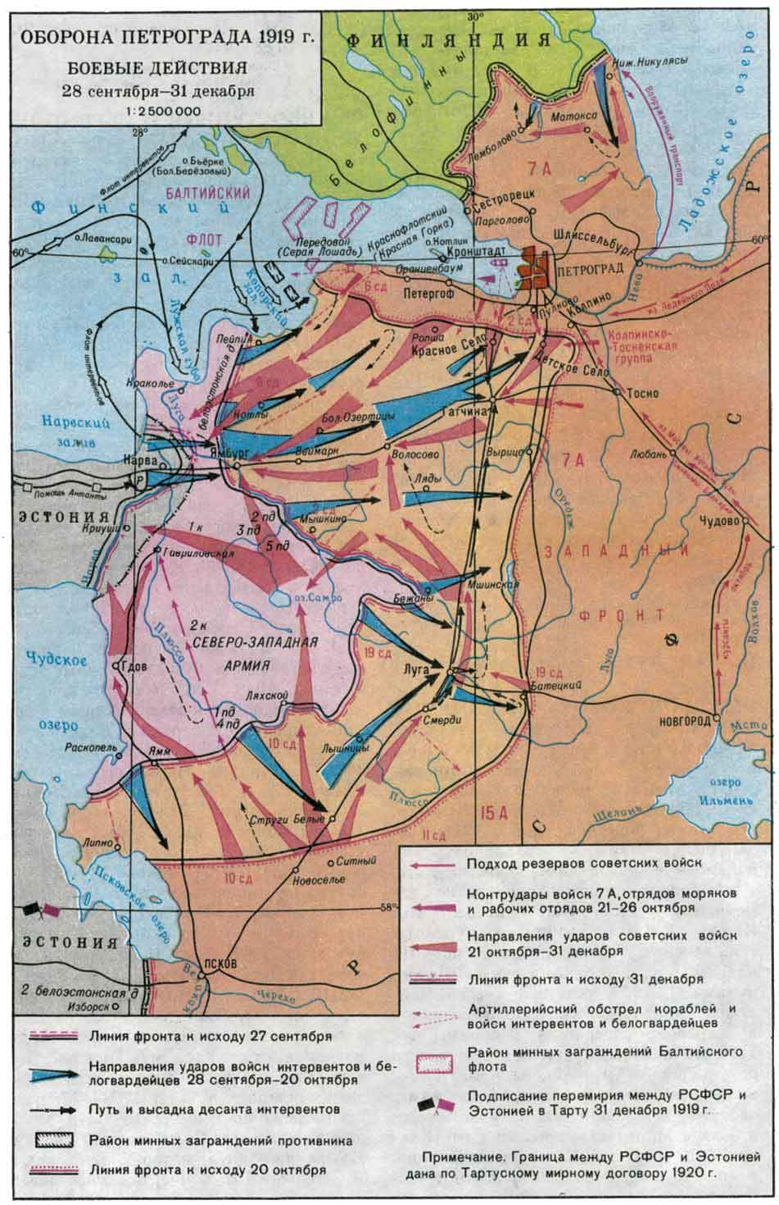
Операция «Белый меч». Источник: commons.wikimedia.org
